УТВЕРЖДАЮ
Директор «ТНПК»
_______________ С.Н. Казаков
«___» __________ 2021 г.

.

МЕТОДИЧЕСКОЕ РУКОВОДСТВО
Нормативы ГТО в системе СПО

Тюмень, 2021

«Нормативы ГТО в системе СПО». Методическое руководство. Горбачёв Д.В. Тюмень, «ТНПК», 2021 г.-. 28 стр.

Методическое руководство разработано в соответствии с федеральным государственным образовательным стандартом, государственным требованиям к минимуму содержания и уровню физической подготовки обучающихся отделения СПО. Предлагаемый материал содержит рекомендации по сдаче нормативов ГТО. Рекомендуется для использования при обучении обучающихся отделения СПО по следующим профессиям:
- Машинист технологических насосов и компрессоров;
- Слесарь по контрольно-измерительным приборам и автоматике;
- Электромонтёр по ремонту и обслуживанию электрооборудования.

ОРГАНИЗАЦИЯ – РАЗРАБОТЧИК: Частное образовательное профессиональное учреждение «Тюменский нефтепроводный профессиональный колледж»

РАЗРАБОТЧИК:
Горбачёв Дмитрий Владимирович – преподаватель отделения СПО

СОГЛАСОВАННО:
Заведующий отделением СПО _______________А.В. Апаев.

Рассмотрено и рекомендовано к утверждению
на заседании учебно-методического совета «ТНПК»
Протокол №_______ от _______________

Содержание
Введение 4
1 Комплекс ГТО в системе физического воспитания студентов 5
2 Цели и задачи Всероссийского физкультурно-спортивного комплекса ГТО 6
3 Содержание и условия сдачи Комплекса ГТО 7
4 Подготовка и сдача норм Комплекса ГТО 7
5 Комиссия по сдаче норм Комплекса ГТО 8
6 Организация учета и от отчетности по Комплексу ГТО 8
7 Удостоверение и значки комплекса ГТО 8
8 Условия выполнения тестов Комплекса ГТО 9
9 Заключение. 10
Приложение А Виды испытаний и нормы 11
Приложение Б ПРОТОКОЛ по видам испытания 21
Библиография 22

Введение
С древнейших времен известно, что физические упражнения оздоровительно влияют на организм человека. Сильным средством, меняющим физическое и психическое состояние человека, являются занятия физическими упражнениями. Грамотная организация занятий позволяет улучшить физическое развитие, повысить физическую подготовленность и работоспособность, укрепить здоровье, совершенствовать функциональные системы организма, что в особенности актуально для студентов, которые имеют отклонения от норм в состоянии здоровья и по результатам врачебной проверки отнесены к специальной медицинской группе[1].
На данный момент тема возрождения комплекса «ГТО» актуальна. Она содержит нормативную основу физического воспитания студентов и является критерием определения уровня физической подготовленности.

Комплекс ГТО в системе физического воспитания студентов
Новый физкультурно-спортивный комплекс основывается на главном принципе добровольности и доступности. 24 марта 2014 г. вышел Указ Президента Российской Федерации о Всероссийском физкультурно-спортивном комплексе «Готов к труду и обороне». В нем говорится о том, что для дальнейшего совершенствования государственной политики в области физической культуры и спорта в Российской Федерации с 1 сентября 2014 г. вводится в действие Всероссийский физкультурно-спортивный комплекс «Готов к труду и обороне» [2].
Сейчас ГТО преследует цели: вырастить здоровое поколение, укрепить здоровье старших поколений, сделать общество более мобильным и прививать любовь к Родине.
Более чем за двадцать последних лет учебные программы средних профессиональных учреждений строились без учета целей комплекса ГТО. Включение нового комплекса «Готов к труду и обороне» в программу учебных заведений повлечет за собой совершенствование государственных образовательных стандартов по предмету «Физическая культура» [3].
Внедрение нового физкультурно-спортивного комплекса «Готов к труду и обороне» подразумевает совершенствование учебных программ (их содержания и структуры) по предмету «Физическая культура» в колледжах[4].
Важным является вопрос доступности и согласованности контрольных нормативов для педагогического контроля, нацеленного на повышение эффективности физического воспитания.
Основные ожидаемые результаты введения ГТО в программу по физической культуре:
- определение уровня физической подготовленности студентов, владение практическими умениями и навыками физкультурно-оздоровительной и прикладной направленности;
- организация массового физкультурно-спортивного досуга студентов;
- пропаганда здорового образа жизни среди студентов;
- повышение интереса молодежи к развитию физических и волевых качеств, любви к Родине.
Занятия физической культурой с введением ГТО помогут студентам выработать привычку к систематическим занятиям физическим воспитанием.
Роль преподавателей физической культуры заключается в максимальном обеспечении организации всех мероприятий, в том числе в теоретическом плане и привлечении молодого поколения к выполнению норм ВФСК ГТО. На уроках физической культуры оговаривается рекомендуемый регламент недельной двигательной активности, которая предполагает, что студент должен самостоятельно заниматься физической культурой.
Значительное событие в системе физического воспитания детей, молодежи и в особенности студентов, конечно же, возвращение к комплексу ГТО. На сегодняшний день отличительной чертой в физическом воспитании студентов является то, что педагог учитывает интерес студента к занятиям тем или иным видам спорта. Большая роль преподавателя зависит от педагогического мастерства, от которого зависит дальнейшее отношение студента к физическим упражнениям.
Многим студентам средних специальных учебных заведений сдача норм ГТО, послужит стимулом для серьезных занятий спортом, иными словами с подвигнет «прийти в спорт» и найти себя в нем, а самое главное укрепить свое тело и дух, силу воли, студент становится менее ленив, а лень среди студентов в наше время – эпидемия. И тут решаются проблемы самочувствия, укрепления иммунитета.
Комплекс ГТО станет основой всей системы физического воспитания студенческой молодежи, а его нормативы на протяжении многих лет послужат ориентирами разносторонней физической подготовки.

Цели и задачи Всероссийского физкультурно-спортивного комплекса ГТО
Комплекс ГТО основывается на следующих принципах:
а) добровольность и доступность;
б) оздоровительная и личностно ориентированная направленность;
в) обязательность медицинского контроля;
г) учет региональных особенностей и национальных традиций.
Целями Комплекса ГТО являются:
- формирование у обучающихся устойчивой потребности в регулярных занятиях физической культурой и спортом;
- использование средств физической культуры и спорта в оздоровлении обучающихся;
- совершенствование физкультурно-оздоровительной и спортивно-массовой работы в колледже.
Основными задачами Комплекса ГТО являются:
- формирование у обучающихся устойчивого интереса к развитию собственных физических и морально-волевых качеств, здоровому образу жизни, готовности плодотворно трудиться и защищать страну;
- модернизация учебной и внеучебной деятельности по развитию массовой физической культуры в колледже;
- совершенствование программно-методического обеспечения занятий физической культурой;
- профилактика асоциальных явлений средствами физической культуры и спорта;
- осуществление контроля уровня физической подготовки и степени владения практическими умениями физкультурно-оздоровительной и прикладной направленности;
- повышение уровня физической подготовленности и продолжительности жизни[5].

Содержание и условия сдачи Комплекса ГТО
Комплекс ГТО в СПО состоит из 3 ступеней, предназначенных для определения уровня развития основных физических качеств и уровня овладения основными прикладными двигательными умениями и навыками, и включает следующие возрастные группы:
- V ступень – от 16 до 17 лет;
- VI ступень – от 18 до 29 лет,
- VII ступень – от 30 до 39 лет;
Каждый обучающийся сдает Комплекс ГТО по одной из ступеней, в соответствии со своим возрастом (полным количеством лет на момент сдачи первого норматива).
Перечень видов испытаний (тесты), нормативы Комплекса ГТО, требования к условиям его сдачи приведены в Приложениях №1.

Подготовка и сдача норм Комплекса ГТО
Основными формами подготовки к сдаче контрольных тестов Комплекса ГТО в колледже являются учебные занятия по физической культуре, самостоятельные занятия и соревнования по видам спорта.
Основными формами сдачи норм ГТО являются учебно-тренировочные и спортивно-массовые мероприятия, проводимые во внеурочное время.
Колледж самостоятельно осуществляет организацию приема норм Комплекса ГТО.
Сдача требований и нормативов по установленным Комплексом ГТО видам испытаний является добровольной.
Выполнение видов испытаний и нормативов осуществляется в течении всего учебного года.
К сдаче контрольных нормативов Комплекса ГТО допускаются обучающиеся, систематически посещающие занятия по физической культуре, имеющие медицинскую справку о допуске к занятиям физической культурой установленного образца, выданную на основании результатов медицинского осмотра [6], [7], [8].

Комиссия по сдаче норм Комплекса ГТО
Для организации и планирования работы по приему норм Комплекса ГТО и подготовке соответствующей документации в колледже создается комиссия по сдаче норм Комплекса ГТО.
В состав комиссии по сдаче норм Комплекса ГТО могут входить:
- заместитель директора по воспитательной работе;
- руководитель физического воспитания;
- преподаватели физической культуры;
- студенты из числа спортсменов.
В комиссии назначается ответственное лицо (секретарь), которое оформляет итоговые протоколы по сдаче норм ГТО [5].

Организация учета и от отчетности по Комплексу ГТО
Нормы ГТО могут приниматься преподавателем физической культуры или комиссией в составе нескольких человек.
Результаты сдачи норм Комплекса ГТО заносятся в протокол по виду испытаний (Приложение №2).
Протокол по видам испытаний подписывается лицом, принимающим нормативы и любым членом комиссии по сдаче норм ГТО.
Все протоколы по видам испытаний сдаются в комиссию, созданную в соответствии с п.5 данного Положения.
На основании протоколов по видам испытаний ответственное лицо комиссии по сдаче норм ГТО составляет итоговый протокол для каждой группы (Приложение №3).
Итоговые протоколы сдачи норм Комплекса ГТО по всем учебным группам проверяются и подписываются комиссией по сдаче норм ГТО, заверяются печатью колледжа и подаются руководителю физического воспитания.
На основании итоговых протоколов администрация колледжа издает приказ по сдаче норм ГТО и определяет соответствующее количество знаков Комплекса ГТО и удостоверений к ним [5].

Удостоверение и значки комплекса ГТО
Лица, имеющие одно из спортивных званий или спортивные разряды на ниже второго юношеского и выполнившие нормативы, соответствующие серебряному знаку отличия, награждаются золотым знаком отличия Комплекса ГТО (п. 14 Положения о Всероссийском физкультурно-спортивном комплексе «Готов к труду и обороне»).
Вручение удостоверений и знаков соответствующих ступеней лицам, успешно сдавшим нормы ГТО, осуществляется директором колледжа в торжественной обстановке.
Основанием для вручения удостоверений и знаков соответствующих ступеней лицам, успешно прошедшим испытания по сдаче нормативов и требований Комплекса ГТО, является соответствующий приказ директора колледжа.
При утрате знака или удостоверения их дубликаты не выдаются. Для получения удостоверения и знака необходимо повторно выполнить нормы и требования соответствующей ступени Комплекса.

Условия выполнения тестов Комплекса ГТО
Бег на 60 м, 100 м.
Дистанция для бега размечается на стадионе или любой ровной площадке с твердым покрытием. Бег на дистанции 60 м., 100 м. выполняется из положения низкого или высокого старта в спортивной форме и обуви.
Бег на 2000 м, 3000 м
Дистанция в беге на выносливость проводится на беговых дорожках стадиона с любым покрытием или по пересеченной местности, ровных дорожках парков и скверов. Одежда и обувь - спортивная.
Прыжок в длину с места.
Из исходного положения стоя, носки стоп не касаются линии отталкивания. Прыжок выполняется вперед с места на максимально возможное расстояние. Тест проводится на ровной поверхности или на мягком грунтовом покрытии (можно использовать яму для прыжков в длину). Участнику дается две попытки, засчитывается лучший результат. Одежда и обувь - спортивная.
Прыжок в длину с разбега.
Прыжки в длину с разбега выполняются любым способом в соответствии с официальными правилами соревнований по легкой атлетике. Одежда и обувь - спортивная.
Наклон вперед с прямыми ногами.
Упражнение наклон вперед с прямыми ногами выполняется из исходного положения «основная стойка». Наклон выполняется медленно, без рывков, до касания пола пальцами или ладонями рук. По команде принимающего «Есть» испытуемый возвращается в исходное положение. Одежда и обувь - спортивная.
Метание мяча или гранаты.
Метание производится на площадке в коридор (ширина 10м). Метания выполняют с прямого разбега или с места способом из-за спины через плечо. Другие способы метания не разрешаются. Каждому участнику предоставляется три попытки, засчитывается лучший результат. Одежда и обувь - спортивная.
Подтягивание на высокой или низкой перекладине.
Упражнение на высокой перекладине выполняется из положения виса хватом сверху, не касаясь ногами пола. Упражнение на низкой перекладине (высотой не более 110 см) выполняется хватом сверху из положения виса лежа. Положение туловища и ног – прямое, руки перпендикулярны полу (земле). Подтягивание на высокой и низкой перекладине осуществляется до пересечения подбородком линии перекладины. Одежда и обувь - спортивная.
Плавание.
Плавание проводится в бассейнах или в специально оборудованных местах на водоемах. Разрешено стартовать с тумбочки, бортика или из воды. Способ плавания - произвольный.
Поднимание туловища из положения лежа на спине (количество раз за 1 мин).
Поднимание туловища из положения лежа на спине выполняется из ИП: лежа на спине на гимнастическом мате, пальцы рук «в замке» за головой, локти вперед, ноги согнуты в коленях под прямым углом, ступни прижаты партнером к полу, лопатки касаются мата. Участник выполняет максимальное количество (за 1 мин) поднимании, касаясь локтями бедер (коленей), с последующим возвратом в ИП. Засчитывается количество правильно выполненных поднимании туловища. Для выполнения тестирования создаются 10-12 пар, один из партнеров выполняет упражнение, другой – удерживает его ноги за ступни и голени и одновременно ведет счет. Время выполнения упражнения одна минута. Затем участники меняются местами[5]. [7] [1].

Заключение.
ГТО – это не только комплекс упражнений для выполнения, но и здоровый образ жизни, здоровый стиль жизни, именно стиль, потому, что именно данный комплекс помогает выработать у студентов навыки необходимые для поддержания своего здоровья, поднять физическую выносливость, не допустить возникновение и развитие болезней. ГТО позволяет внести массовость в занятия спортом, сделать привычку к занятиям физической культурой новой чертой студенческой молодежи.

Приложение А
Виды испытаний и нормы
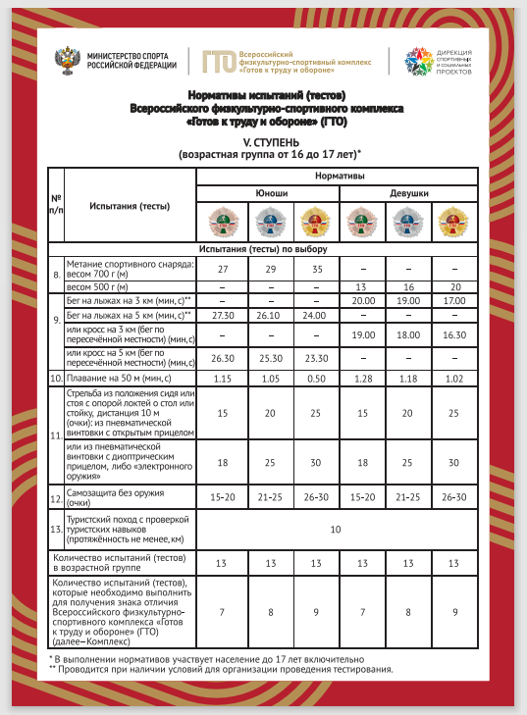

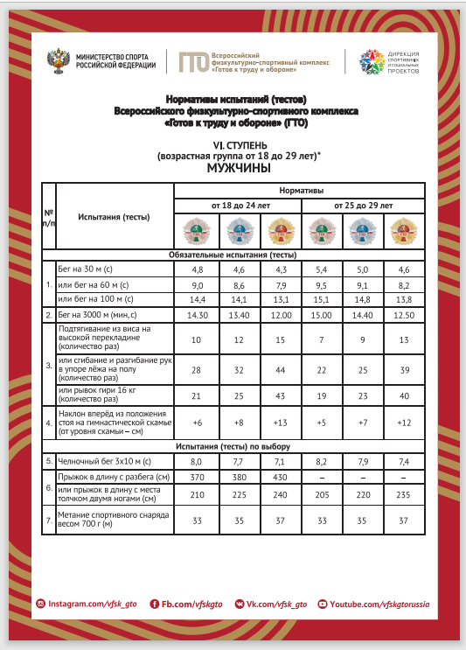

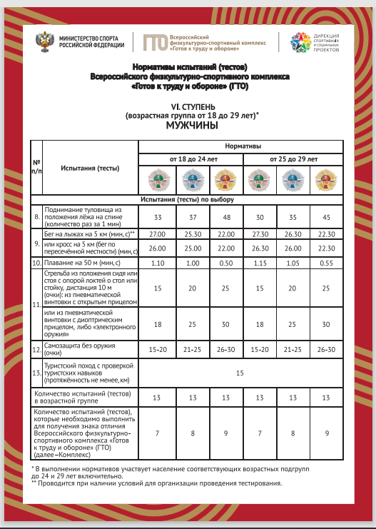

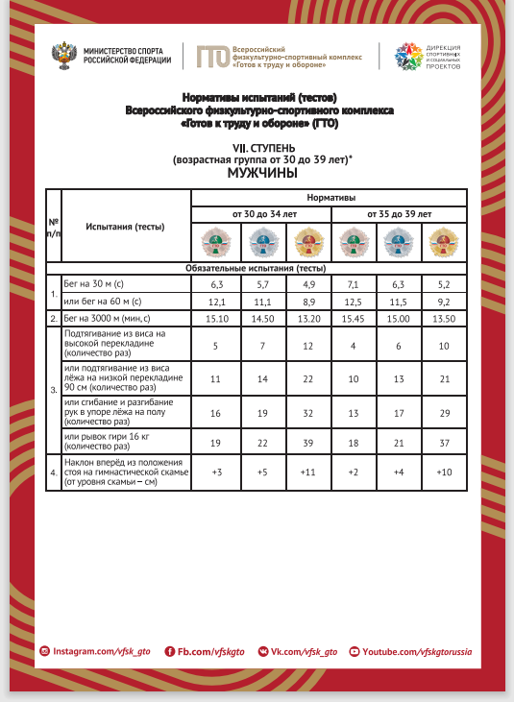

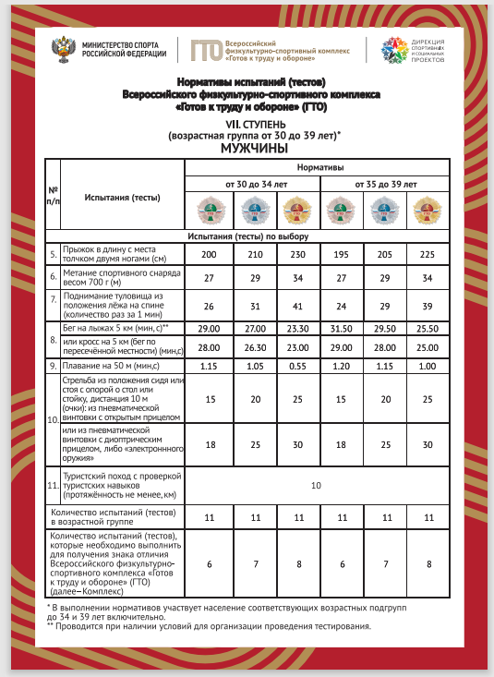

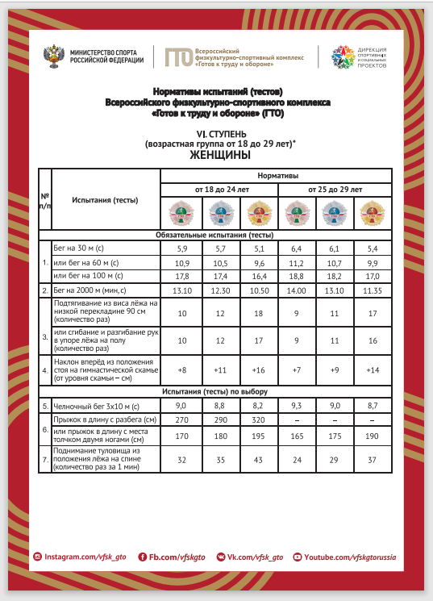

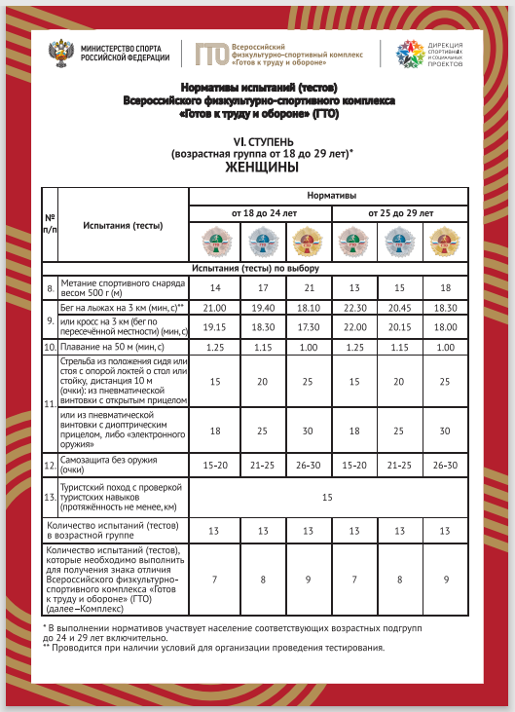

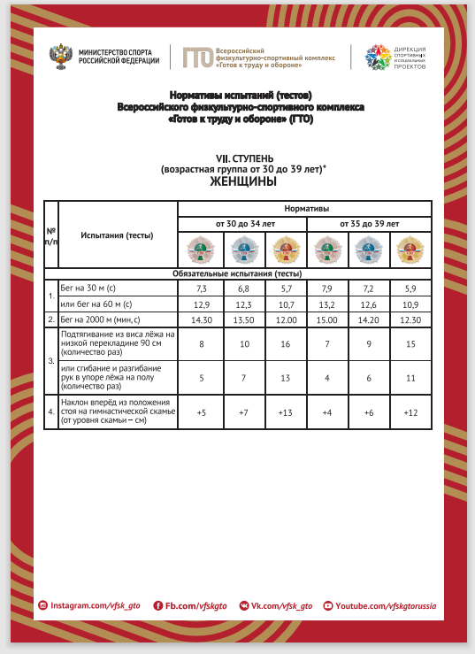

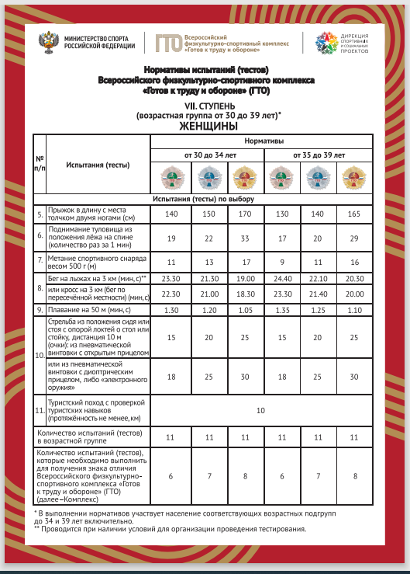

Приложение Б
ПРОТОКОЛ
по видам испытания

___________________________________________________________
название вида испытаний (норматива)

ФИО преподавателя ФК, принимающего норматив _________________________________
Дата проведения ____________________

Дата при-ема нор-матива | ФИО | Год  рождения | Ступень  ГТО | Результат | Выполнение на знак Комплекса
 |  |  |  |  | Бронзовый  знак | Серебряный  знак | Золотой  знак

Общее количество обучающихся, сдавших норматив | __________
Общее количество обучающихся, сдавших норматив на бронзовый знак | __________
Общее количество обучающихся, сдавших норматив на серебряный знак | __________
Общее количество обучающихся, сдавших норматив на золотой знак | __________

ФИО преподавателя ФК ___________________
роспись
Примечания.
1) Данная форма заполняется преподавателем физической культуры по каждому виду испытаний (тесту), и сдается в комиссию по сдаче норм ГТО не позднее 5 дней после принятия норматива.
2) Комиссия объединяет все Первичные протоколы в единую папку

Библиография
- Новиков, А.Д. ГТО − основа систематизации средств и методов советской физической культуры / А.Д. Новиков.: теория и практика физической культуры, 1939. – 203 с.
- Указ о Всероссийском физкультурно-спортивном комплексе «Готов к труду и обороне». От 24 марта 2014 г. №1721 «О Всероссийском физкультурно-спортивном комплексе «Готов к труду и обороне» (ГТО)»
- Руденко, Г. В. Организационно-педагогические условия, необходимые для внедрения нового комплекса ГТО в систему физического воспитания населения России / Г. В. Руденко, А. Э. Болотин.: теория и практика физической культуры. – 2015. – 99 с.
- Шмелев, В. Н. Внедрение комплекса ГТО в деятельность общеобразовательных организаций / В. Н. Шмелев.: практика административной работы в школе. – 2016. – 85 с.
- Уваров, В. А. Структура, содержание и нормативные требования Всероссийского физкультурно-спортивного комплекса «Готов к труду и обороне» / В. А. Уваров.: М.: 2014. – 96 с.
- Перова, Е. И. Организация работы по подготовке населения к выполнению нормативов и требований комплекса ГТО / Е. И. Перова. : физическая культура в школе. – 2015. – 102 с.
- Спирин, В. К. Методика подготовки школьников к сдаче нормативов комплекса ГТО / В. К. Спирин.: физическая культура в школе. – 2015. – 154 с.
- Куцаев, В. В. Рекомендации школьникам для самостоятельных занятий по подготовке к сдаче нормативов комплекса ГТО / В. В. Куцаев.: Физическая культура в школе. – 2016. – 145 с.
- .Кузнецов, В.С. Внеурочная деятельность. Подготовка к сдаче комплекса ГТО / В.С. Кузнецов.: учеб. пособие для общеобр. организаций. – М.: Просвещение, 2016. – 128 с
- Максименко, A.M. Теория и методика физической культуры: учебник для вузов физической культуры / А.М. Максименко – 2-е изд, испр. и доп. – М.: Физическая культура, 2009. – 496 с.
- Пушкарёва, И.Н. Использование принципов общественно-государственного управления в процессе эффективного внедрения всероссийского физкультурно-спортивного комплекса ГТО среди населения / И.Н. Пушкарёва.: педагогическое образование в России. – 2015. –95 с.

